尚硅谷大数据技术之阿里云服务器购买
(作者：尚硅谷大数据研发部)

版本：V1.0

第1章 阿里云服务器使用说明

1.1 阿里云服务器准备
1.1.1 注册阿里云账户
阿里云网址为：https://cn.aliyun.com/，注册账号并登录。
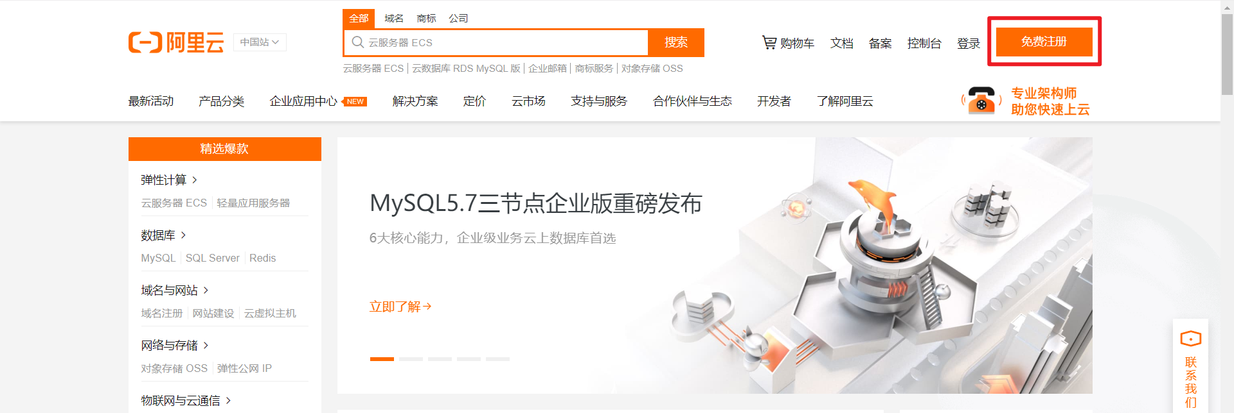
1.1.2 购买ECS云服务器
1） 进入控制台
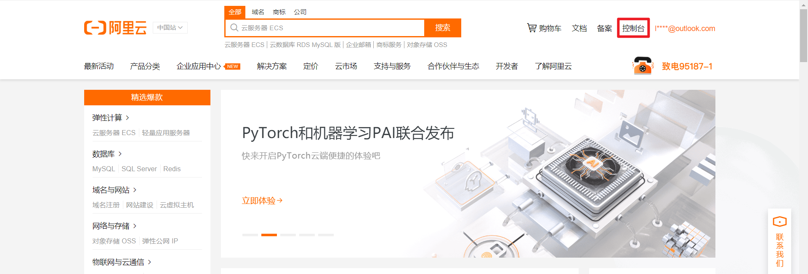
2）打开侧边栏，点击云服务器ECS
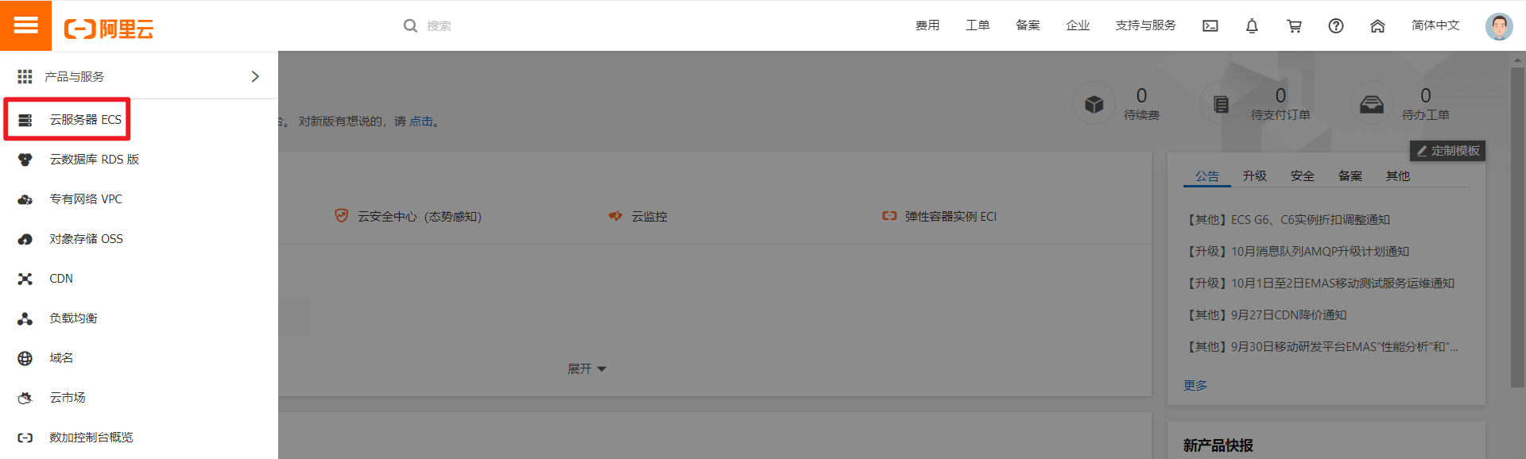
3）侧边栏点击实例，然后点击创建实例
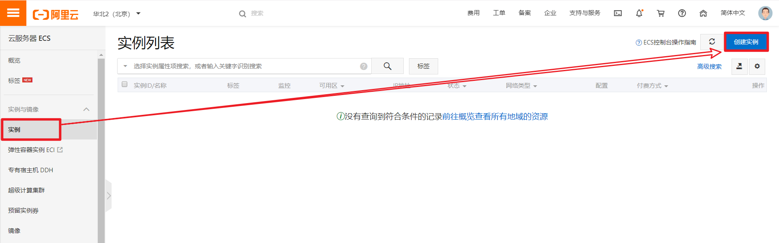
4）选择计费方式、服务器区域
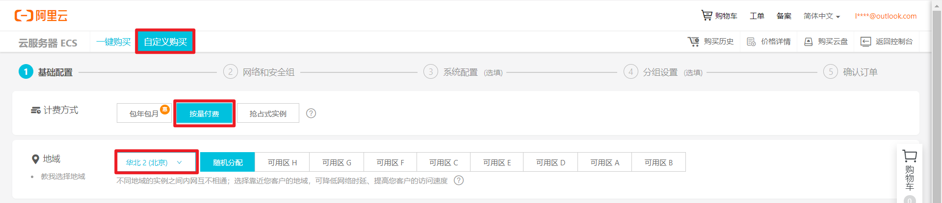
5）选定服务器配置
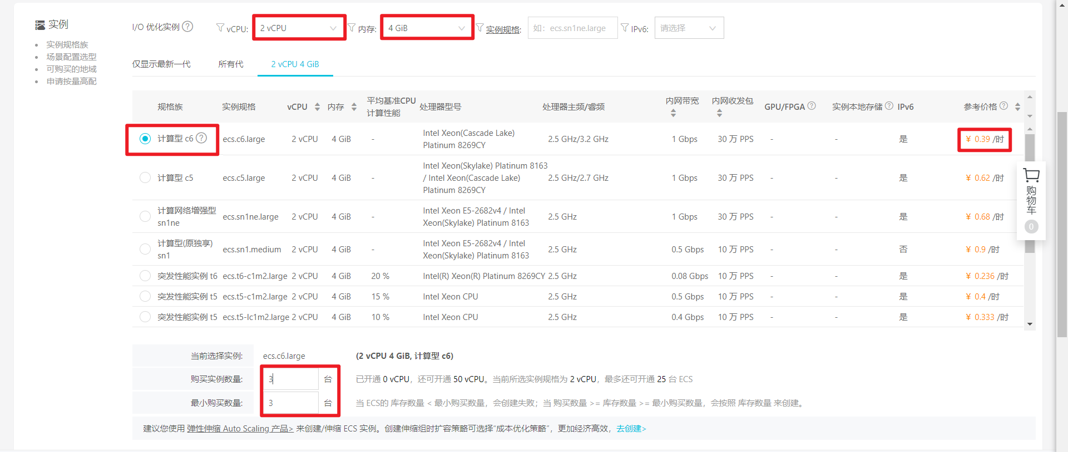
6）选定服务器系统
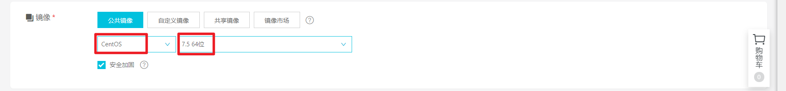
7）选定磁盘类型及大小
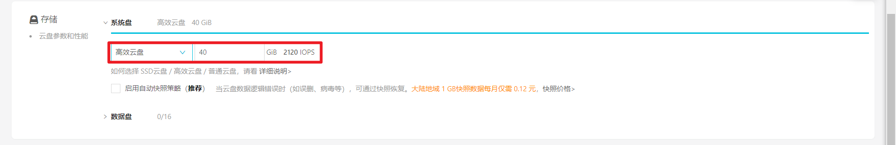8）网络和安全组配置
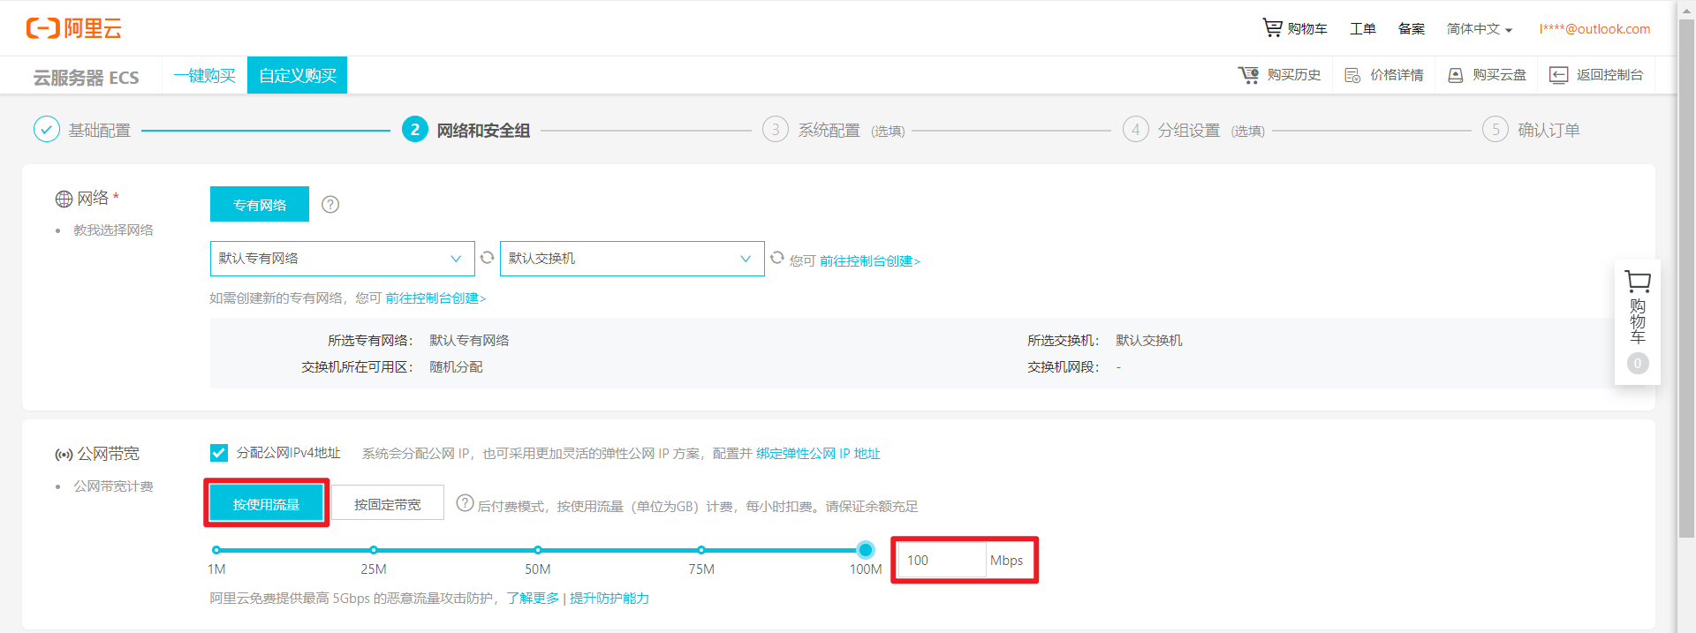
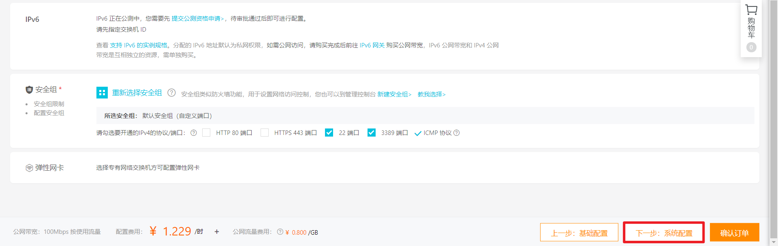
9）系统配置
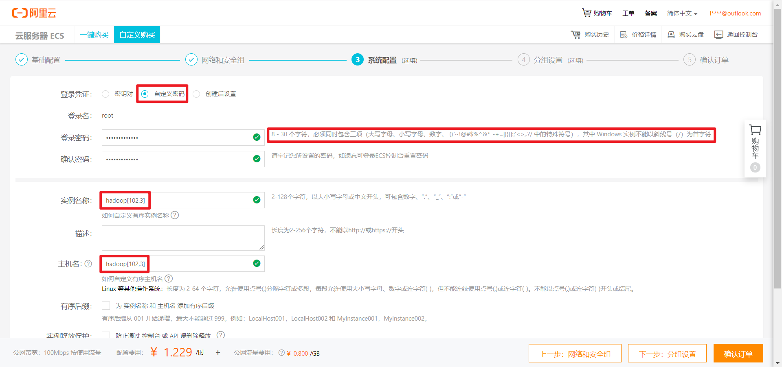
10）分组设置，默认即可
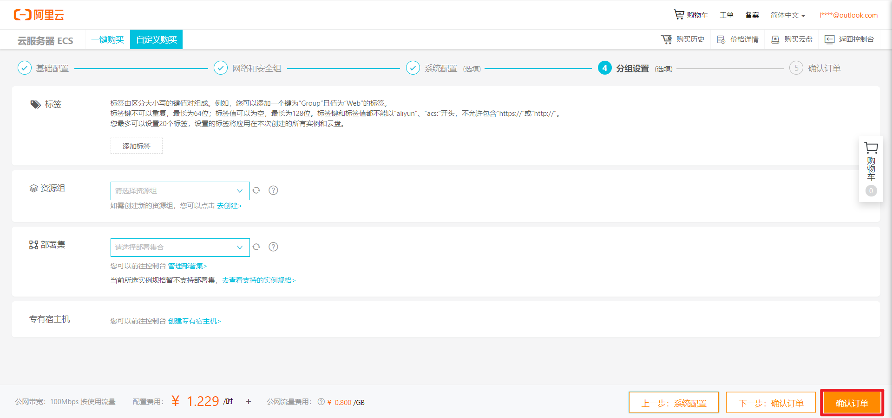
11）确认订单
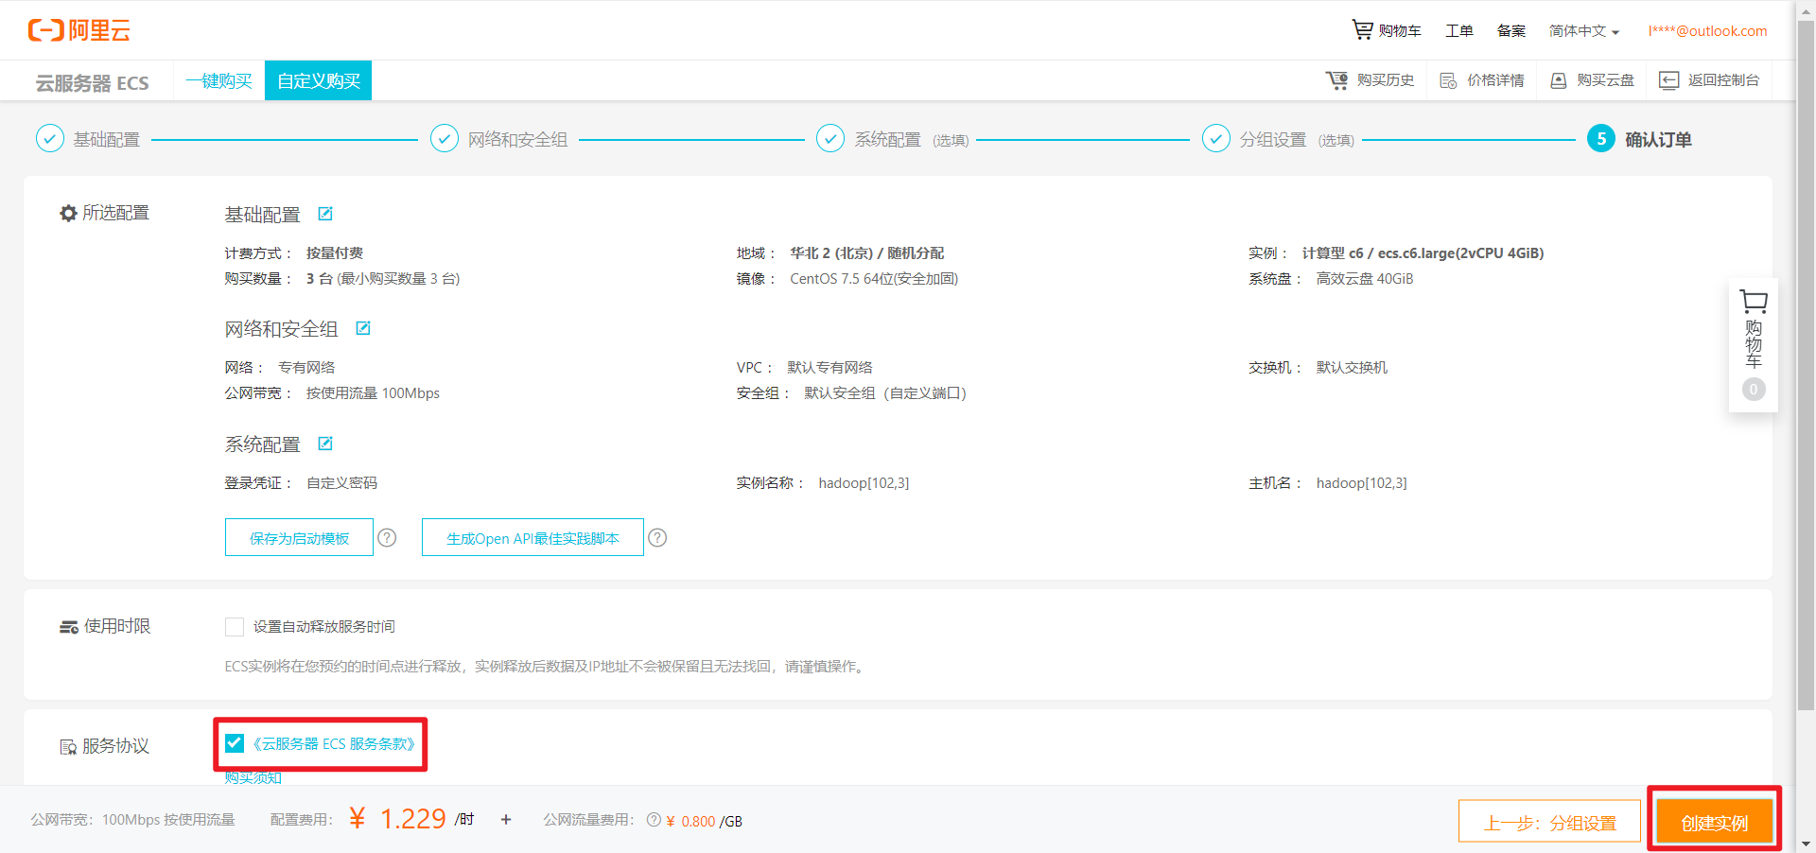
1.1.3 ECS配置及安全组修改
1）升级hadoop102配置
（1）停止实例
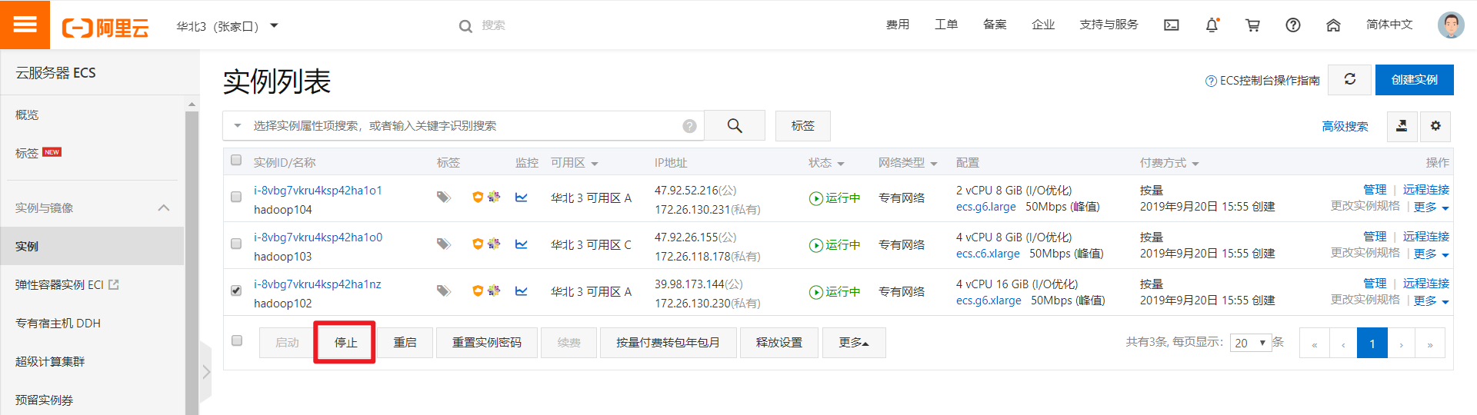
（2）更改实例规格
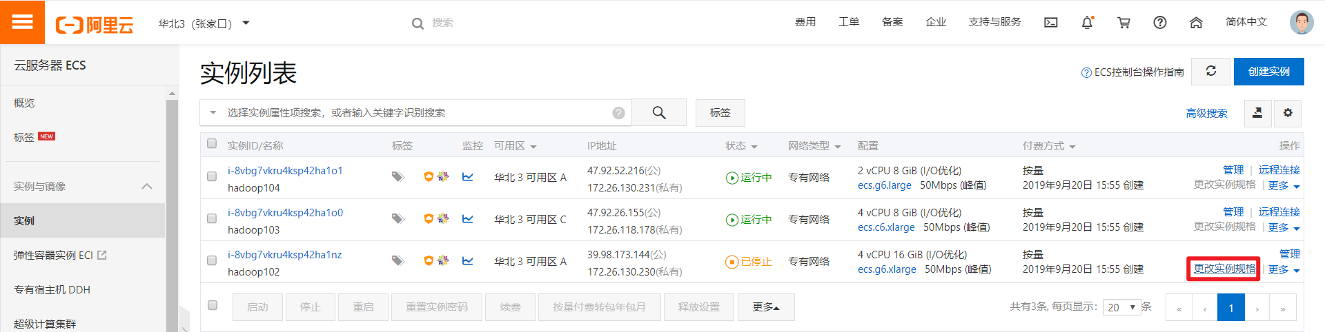
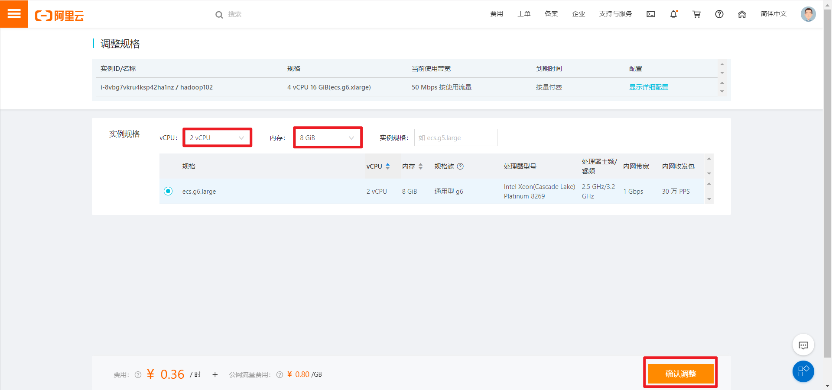
2）修改安全组策略
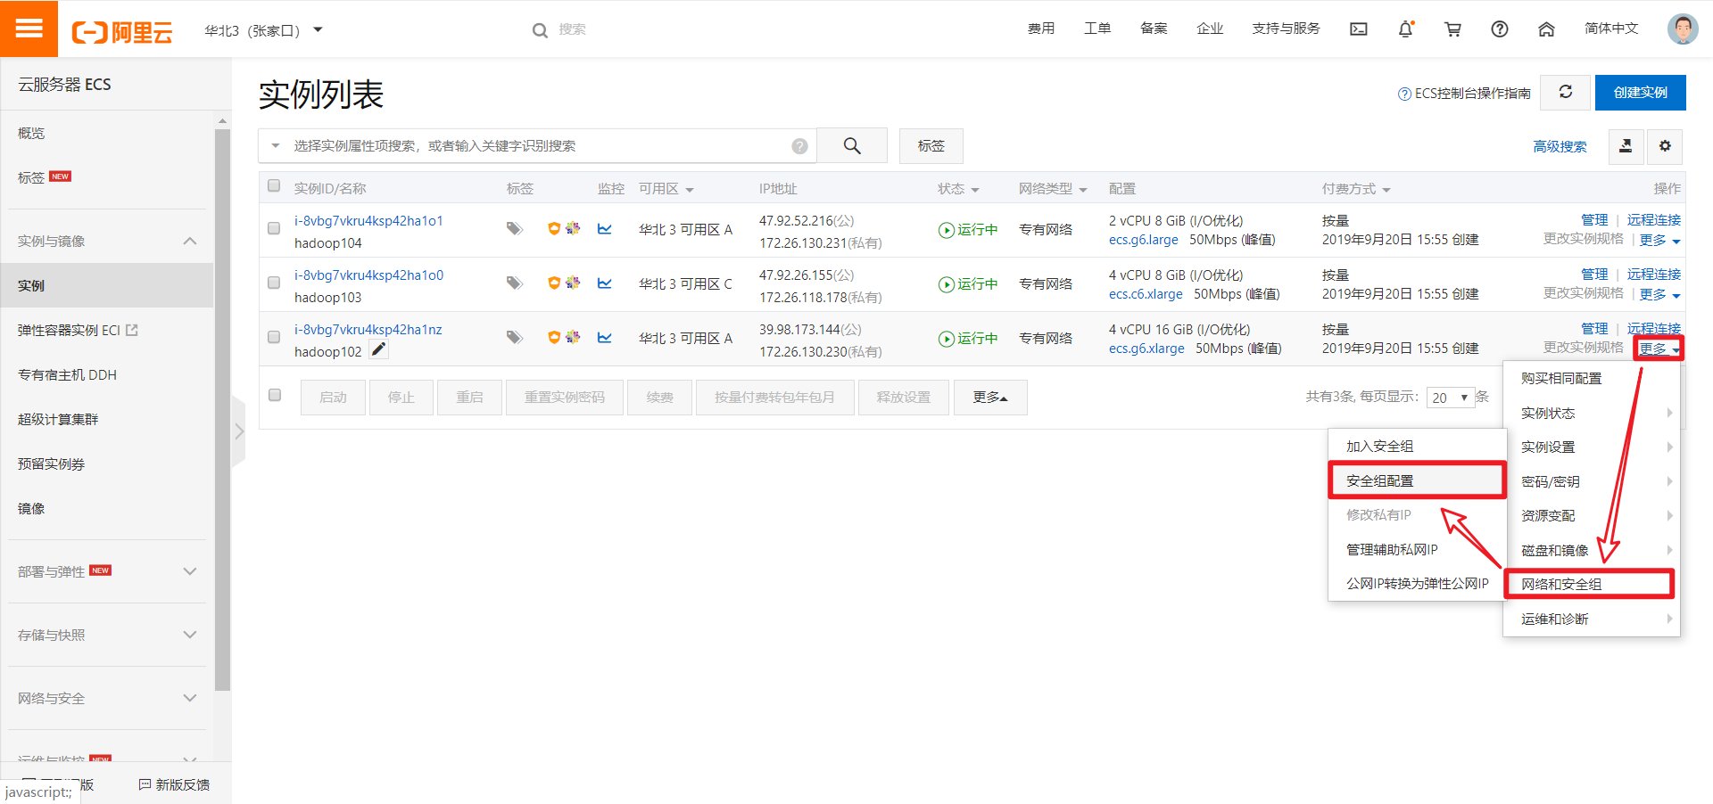
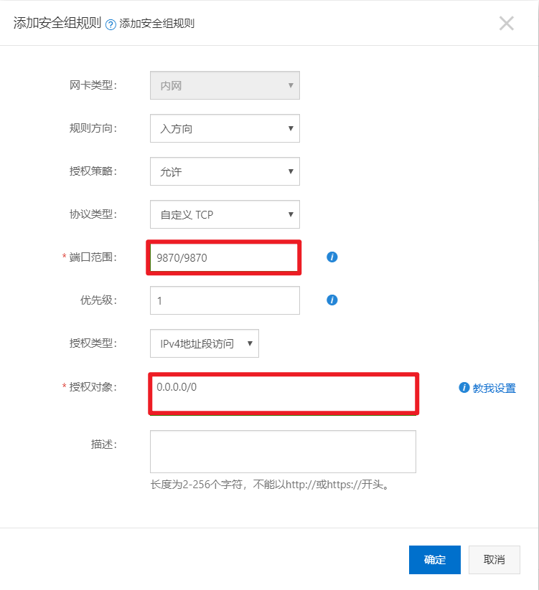
需将以下端口开放
服务 | 端口
Cloudera Manager Server（WebUI） | 7180
HDFS NameNode（WebUI） | 9870
Yarn ResourceManager（WebUI） | 8088
JobHistory Server（WebUI） | 19888
HBase Master（WebUI） | 16010
HiveServer2 （WebUI） | 10002
HUE Server（WebUI） | 8888/8889
Oozie Server | 11000
Sentry Server | 51000
Spark Master/Worker/History Server | 18080/18081/18088
Kerberos | 88
MySQL | 3306

1.1.4 连接阿里云服务器
打开远程连接工具进行配置，这里以CRT为例。
1）新建一个session
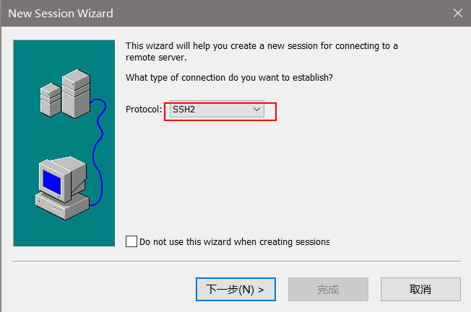
2）填写hostname（填写公网ip）
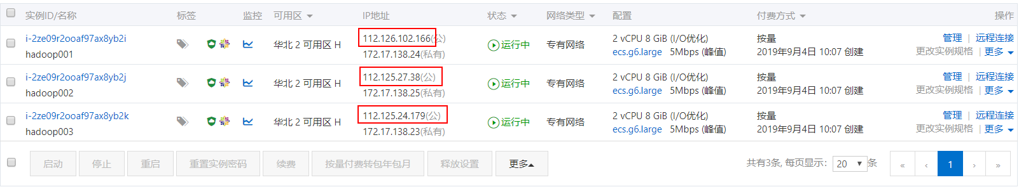
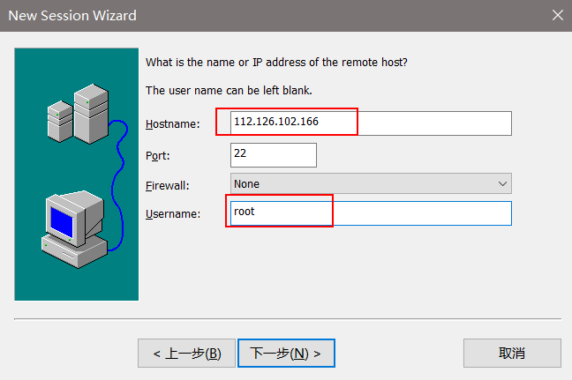
1.1.5 修改服务器hosts文件
[root@hadoop001 ~]# vim /etc/hosts
127.0.0.1 localhost localhost
::1 localhost localhost.localdomain localhost6 localhost6.localdomain6
172.17.138.24 hadoop001 hadoop1
172.17.138.25 hadoop002 hadoop2
172.17.138.23 hadoop003 hadoop3
注意：这里每个人不一样，ip填写的是私有ip，做完后ping一下。

